**班级:计科1503班 学号：2015014343**

**北京化工大学**

**毕业设计（论文）**

**论文题目：食品安全信息平台的设计与实现**

**学院名称：信息科学与技术学院**

**专 业：计算机科学与技术**

**学生姓名：张雪香**

**导师姓名：江志英**

**诚信声明**

本人声明：

本人所呈交的毕业设计（论文），是本人在导师的指导下，独立进行研究工作所取得的成果。除文中已经注明引用的内容外，本论文不含任何其他个人或集体已经发表或撰写过的作品成果。对本文的研究做出重要贡献的个人和集体，均已在文中以明确方式标明。本人完全意识到本声明的法律结果由本人承担。

作者签名： 日期：

**毕业设计(论文)任务书**

设计(论文)题目：食品安全信息平台的设计与实现

学院：信息科学与技术学院 专业：计算机科学与技术 班级：计科1503班

学生：张雪香 指导教师： 江志英 专业负责人： 高敬阳

1. 设计（论文）的主要任务及目标

查阅有关食品安全信息的文献，及相关的平台的开发文献。对于食品安全信息有一定的了解，并且了解使用平台设计一般使用的框架结构，信息平台需要展示一些大概内容。

通过查阅文献，对已有的食品安全平台进行界面设计，添加新的展示效果。

2、设计（论文）的主要内容

1. 通过查阅文献写文献综述；
2. 平台设计实现；
3. 撰写毕业论文；
4. 翻译一篇5000汉字左右的外文文献。

3．设计（论文）的主要要求

1. 对已有的食品安全平台进行研究，对前端界面进行新的开发设计，对已有的食品安全信息平台添加新功能。
2. 在完成各项工作的基础上，撰写符合学校相关规定毕业论文。
3. 主要参考文献
4. 何征峰. 如何构建食品安全平台[J]. 信息化建设, 2007, (6): 54-56
5. 李倩.大数据视域下食品安全信息智库的构建[J]. 兰台世界，2017，（2）：60-61
6. 黄红.手机食品安全信息数据库构建研究[J]. 现代情报，2013，33（10）：51-58
7. 王仙雅，毛文娟，李晋. 信息质量、感知有用性与持续搜寻的关系——基于网络食品安全信息的调查[J]. 情报杂志，2017,36（2）：159-164
8. 曾鹏远. 基于RFID 和 Web 服务的食品安全信息平台的设计与实现[D]. 万方数据：华侨大学，2014

5．进度安排

|  |  |  |
| --- | --- | --- |
|  | 设计（论文）各阶段名称 | 起止日期 |
| 1 | 查阅文献、翻译外文资料、文献综述编写、开题报告的编写 | 2019.2.20-2019.3.8 |
| 2 | 代码编写，界面设计，中期答辩 | 2019.3.15-2019.4.1 |
| 3 | 代码测试 | 2019.4.8-2019.5.28 |
| 4 | 撰写毕业论文、答辩准备 | 2019.4.28-2019.6.4 |

**食品安全信息平台的设计与实现**

**摘要：**食品安全与当今社会联系紧紧联系，并且食品问题是世界各地普遍关注的重大事件，人们对于食品安全的信息也越来越关注。为了方便消费者更可能多的了解关注食品安全信息，而且从中得到足够反馈，对于食品安全信息的平台设计与实现就特别的重要。该食品安全信息平台基于web平台进行开发，采用了B/S架构多层的模式设计，使用的是Java语言,该平台基于MVC的框架进行设计,在前端界面的设计中使用了JavaScript、HTML和CSS以及开源的Echarts图形化工具。食品安全信息平台的功能模块主要有：新闻展示，热点地图，热词词云，事件列表和联动查询。新闻展示主要是展示相关的食品的新闻事件及相关内容，热点地图主要是更加图形化展示事件发生地点记录，热词词云主要是图形化关键字，点击关键字跳转相关新闻事件，查询分为两种，一种是关键字查询，一种是四维数据联动查询。

**关键字**：echarts，联动查询，食品安全

**Design and Implementation of Food Safety Information Platform**

**Abstract:** Food safety is closely linked with today's society, and food problem is a major event of universal concern around the world. People are paying more and more attention to the information of food safety. In order to make consumers more likely to understand and pay attention to food safety information, and get enough feedback from it, it is particularly important for the design and implementation of food safety information platform. The food safety information platform is developed on the basis of web platform. It adopts B/S multi-tier mode design and uses open source Java language. The platform is designed on the basis of MVC framework. JavaScript, HTML and CSS, as well as open source Echarts graphical tools are used in the front-end interface design. The function modules of food safety information platform mainly include news display, hot map, hot word cloud, event list and linkage query. News exhibition is mainly about displaying relevant food news events and related content. Hot map is mainly about displaying more graphical records of the occurrence place of events. Hot word cloud is mainly about graphical keywords. Clicking on keywords to jump related news events can be divided into two kinds of queries, one is keyword query, the other is four-dimensional data linkage query.

**Keywords:** Echarts,Linkage query, Food safety

**目录**

**前言** （1）

**第1章 概论** （2）

第1.1节 食品安全信息平台的发展概况 （2）

第1.2节 研究意义 （4）

**第2章 相关技术** （5）

第2.1节 框架模式MVC （5）

第2.2节 web页面图形化ECharts （6）

**第3章 需求分析** （9）

第3.1节 功能需求 （9）

第3.2节 数据需求 （9）

**第4章 平台设计** （11）

第4.1节 总体设计 （11）

第4.2节 数据设计 （11）

**第5章 详细设计** （16）

第5.1节 服务层设计 （16）

第5.2节 应用层设计 （20）

**第6章 平台部署及运行** （24）

第6.1节 平台部署 （24）

第6.2节 平台运行展示 （24）

**结论** （31）

**参考文献** （32）

**致谢** （34）

**前言**

食品安全与现代生活紧紧联系在一起，而且食品安全问题是世界各国现在最为普遍关注的重大问题，人们对食品安全的信息的关注加大。为了便于消费者更可能多的查阅了解食品安全信息，得到更好的信息反馈，关于食品安全信息的平台设计就显得尤为重要。对于食品安全信息平台的开发有很多，不同的架构不同的处理信息方式。为了迎合信息时代的发展，人工智能也开始对信息平台的开发逐步深入。智能检索、智能代理、专家系统、智能决策、模式识别、机器学习等技术，成为研究食品安全信息的时事监控，进一步提升了管理信息效率。

从字面上讲，安全的食物可能是无污染的、健康的、食用安全的。公众谈论关于“食物安全”的话题，食品安全的官方解释是指食品的无毒无害性，符合相关的营养要求，并且不会对人体健康造成任何急性、亚急性或慢性危害。

通过查阅一些关于食品安全信息的相关文献以及平台的设计，和基于不同架构的平台设计与实现等文献，了解设计实现符合食品安全信息服务平台需要的架构与知识，为了更好的设计和实现食品安全信息平台，更重要了解平台设计架构及数据的使用。查阅的文献主要来自于学位论文和计算机文献期刊。

对于食品安全信息平台的开发，基于web使用MVC模型开发，采用b/s多层次架构，主要数据存放在mysql数据库中进行查询操作，主要是对于信息平台的平台设计。平台的开发，底端开发使用java，界面是jsp，HTML，css开发。对于数据管理模块，包括：查询食品法规数据，品控数据，检测数据，相关事件数据，并且包括热点分布和热点词分析功能。平台展示食品信息分布，食品信息的时事新闻和便于用户查询的联动查询方式，并且根据不同的热词了解自己想要知道的食品信息。

1. **概论**
   1. **食品安全信息平台的发展概况**

食品安全是保障人们健康幸福的重要指标，但我国食品安全现状不容乐观，食品卫生中经常发生食物中毒，所以需要高度重视和监测。为创造一个造良好、放心的市场环境，解决食品安全问题的当务之急是“从源头上栓阀门”，建立长效的食品安全机制、食品安全管理体系及其监管网络体系。为了构建一个全面的食品安全网格管理平台项目,基于城市的整体规划和统一管理的食品安全资源,并最终实现了一个网格和一个人的目标,整个复杂和巨大的网格划分为一个细胞通过使用分层的单元网格管理方法供参考。管理对象简单、清晰、易于管理，每个网格通过垂直组织紧密相连。其主要优点是大大提高了软硬件资源的利用率，避免了重复建设，具有良好的社会效益和经济效益。

食品安全信息对我们的生活产生了很大的影响，信息生活快速的发展进程，越来越多的信息结构化在网络上进行交流，对于食品安全信息平台的设计与开发，到了不能推后 阶段。构建食品安全信息平台，提供一个让消费们者对于食品安全知识及信息了解的信息舞台。以网站为信息平台向政府、食品行业有关部门、生产食品公司、社会公众等用户提供包括网站、邮件或公众号等方式在内相关服务，实现各类用户之间的信息间的相互交流。

为了了解食品安全信息，我国已经颁发了《食品安全监管信息的发布暂行管理办法》，说明食品安全信息的监管应有我国政府有关部门发布及其完善信息[1]。而且已经有研究人员研究了关于大数据视域下对于食品安全信息智库设计，成立多学科单位一起研究合作平台、发展关于食品安全的网络舆情信息搜索、风险评估、构建食品安全风险舆情的响应机制效率、及时纠正有些自媒体的不实错误信息[2]。为了更加方便客户查找信息，有研究手机食品安全信息数据库的开发，通过分析各部门在食品安全信息管理方面存在的问题，采用抽查调查的采集方法，从消费者的角度了解食品安全信息监控状态[3]。

开发了以网络食品安全信息质量指标为自变量、感知有用性为中介变量和持续搜寻为因变量的影响关系模型，采用结构方程模型进行假设检测[4]。也有研究提出使用 Web技术，对食品溯源系统数据进行分析，同步，共享其数据，提出以分布式的数据采集和共享的方式，构建食品安全溯源体系[5]。

相对于食品安全信息平台的设计更多的提出基于B/S架构设计模块，将多层设计分别为控制层、数据链路层、视图层、业务逻辑层，并且提出了系统的前后台主界面、预警统计分析、检测情况统计分析的界面结构[6]。也有对于平台设计应用采用了ASP．NET和SQL Server2008数据库，同样是采用B/S架构，在B/S模式中客户端运行浏览器软件[7]。提出不同于其他平台设计的，搜索引擎，并且是对与一定用户提供垂直搜索。但是对于专业用户对一些特殊区域的要求，nutch所实现的一种基本综合性排序框架的搜索引擎，是不能够满足的[8]。基于Android的移动设计开发，该系统的操作简单快捷，方便用户的使用[9]。基于CAS的SSO食品安全信息服务云平台的开发设计，系统对于复杂的逻辑性数据可以利用spring进行封装；对于用户界面间的交互和跳转链接使用Struts，sp。在单点登录的实现阶段，采用B/S模式进行设计，服务器端采用LDAP轻量级数据库存储管理用户信息以及采用MYSQL数据库存储管理子系统、审计信息和数字证书信息等，并且实现了符合食品安全信息服务平台的单点登录解决方案[10]。也有提出了一种基于物联网和服务架构的食品安全信息平台模型，描述了RFID技术在Intemet基础上实现食品的全程跟踪管理的E-R模型、网络架构、技术框架和功能模块，可通过Web Service和智能手机等多种方式查询追溯详细的电子信息[11]。

在国外对于食品安全信息平台的研究，更多是基于web开发平台，提供了基于网络地理网络地理信息系统，是一个面向绿色食品的区域分析和管理[12]，也会采用ASP技术[13]，也有协作信息系统[14]。

在研究中也提出来基于本体中概念的语义关系进行设计的推理原理，实现食品安全知识推理检索。在核心本体库的指导下，设计自适应食品安全网络舆论通过定制的识别和获取方法爬虫程序，网页从互联网上收集，以及经过去噪处理，信息文档从本体库及其分类与实现现有的舆论，那些不能被分类的基于事件维数的聚类向量相似度计算分析，然后更新本体库[15]。也会基于“从正向学习”和“从正向学习”的机器学习方法食品安全事件信息基于本体的提取与预警[16]。

在人工智能时代的快速发展中，为了迎合时代的发展，已经有提出人工智能在食品安全智慧监管中的应用研究，在人工智能技术在食品安全领域的供应环节中，使用的技术多有智能代理，专家系统，模式识别，智能决策，机器学习，智能检索，可以实现食品安全智能性检测，提高检测的工作效率，减少相关事故的发生[17]。并且也会运用大数据技术,可以提升对食品的监管[18]。随着移动互联网时代快速发展,智慧城市建设大兴其道以只会政府为重点,大数据、区块链、云计算、物联网等新一代信息技术已经在快速地应用于治理与政府,政府治理公共事务基于此采用了新工具和新手段[19]。

对于食品安全信息平台的构建，更多的都是对于数据的共享[20]。对于通过文献收集, 梳理以政府、社会组织、消费者为信源的食品安全风险信息, 运用贝叶斯网络构建网络订餐食品安全预警模型, 并结合食药监局和一些大型订餐平台进行了一些测试实验, 达到了预期效果。综合多种方式方法获得的信息，就可以估计通过internet订餐运营商户他们的食品安全风险值，可以更快的找到食品安全风险舆情比较高商家和他的经营环节，进而采取对其有针对性的措施用于食品安全保障[21]。

* 1. **研究意义**

对于用户的需求，查找关于自己关心的食品安全信息，时事了解食品安全新闻报告，得到最新的信息活动，于消费者更可能多的查阅了解食品安全信息，得到更好的信息反馈。

对于相关部门的食品检测或者法律法规查找有了一定的便捷查询，了解时事发展。

对于相关的开发人员的数据获取有一定的而帮助。

食品安全信息平台设计与开发，所展现出来的独有优势：

1. 低成本：将所有关于食品信息与相关的法律法规，都展示在同一个信息平台上，可以满足各种用户对于食品安全信息了解的方式与方法。所以最大可能性的减少了网络性的食品管理的方式与成本，也同时减少了分散式平台所想要付出的费用与升级时间、维护的成本。
2. 部署灵活：所使用的架构就是“一个设计一个系统”，所以的设计与开发都是建立在同一个数据库和同一种用户使用界面之上。其他开发人员可以部署不同的模块与功能，找到最高的效益，并且可以容易完善部署。
3. 一体化运作：各个功能模块都是协同合作，并且数据共享，改善了分散式系统中的数据重复和数据的不一致，提高了系统的实用性。方便用户使用，便于后者的开发人员进行增加式开发。
4. **相关技术**

**第2.1节 框架模式MVC**

对于软件的开发，开发人员为了方便开发编码，都会采用框架模式和设计模式。框架指的是对代码的重用，依靠组件，可以选择使用来完成系统平台。常用的框架模式有MVP、ORM、CBD、MVC等。

MVP（model-view-presenter）：presenter负责逻辑处理，model提供数据，view显示给用户。但是view不可以直接使用model，view与model之间通信需要presenter进行，所有的交互都在presenter中进行的。

ORM（object/relation mapping）：主要实现程序对象到关系数据库数据库的映射。采用元数据去对对象和关系的映射进行描述，需要提供持久化类与表的映射关系。

CBD（core-behavior-driver）：以最底层结构为起点，架构使用的是核心，行为，驱动体系。其中核心是对于最关键的部分，并且对于其重要的地方进行了标记，其他的功能模块就可以使用行为的扩展和驱动的方式方法结合在一起，系统开发人员，可以按照系统的需求分析，对这些被标记的地方进行扩展或者进行更换。

MVC(Model View Controller):是一种软件设计模型，以服务、界面、数据以分离的方式编写代码，服务被结合在同一个部件层里面。MVC通常是通过对旧的版本的输入输出处理功能的以映射的方式，可以在逻辑上的图形化用户交互界面的架构。

M指的是业务模型model，V是[用户界面](https://baike.baidu.com/item/%E7%94%A8%E6%88%B7%E7%95%8C%E9%9D%A2" \t "https://baike.baidu.com/item/MVC%E6%A1%86%E6%9E%B6/_blank)view，C是控制器controller，使用MVC框架的目的就是将model与view分开来实现代码，所以同一个程序的代码是有不同的表是方法的。为了确保M和V的同步，controller有了粘合剂的作用，如果M改变，则V应该同步更新。并且各model之间可相互调用。

View视图是用户看到并交互的界面，例如网页界面由HTML，css，jsp等元素组成，或软件的客户端界面，并且作为输出数和容许用户操作的方式，在基于web开发程序的代码中，HTML在视图层编写还是非常重要的因素，随着技术的发展，新的编码方式的出现，有Macromedia Flash和象XHTML，XML/XSL，WML和一些基本的标识语言和Web services。Model模型指模型表示业务规则，可以说就是后端接口，并且在model用于最多的任务处理，一个model能为多个view提供数据，减少了代码的重复性。controller控制器是指通过接受上层用户的输入和调用模型及视图来完成显示用户的请求，显示在视图层，但是controller本身不输出，只是接收请求后调用模型处理请求，再确定视图返回显示数据，接受客户发送的请求，根据请求请求调用所对于的接口，然后模型业务处理返回数据，有控制器觉得调用哪个view展示。

MVC框架的处理方式是，首先用户在视图层收到用户请求，控制器接收上层用户的请求，并决定应该使用哪个模型来进行处理请求，然后模型用业务逻辑来处理用户的请求并返回数据，最后控制器用相应的视图格式化模型返回的数据，并通过表示层呈现给用户。如图2·1所示为MVC的框架结构。

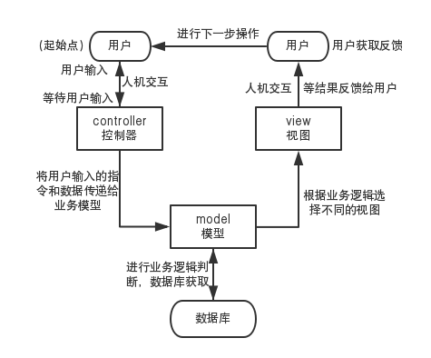

图2-1 MVC三层框架图

在食品安全信息平台的设计中使用的是MVC框架，原因是：1.在开发中多使用，对其的熟悉程度；2.耦合性低，容许修改view层的代码，并且不需要重新编译model和controller的代码，由于MVC模型、控制器，数据和视图是相互分离的，所以很简单可以改变应用程序的数据层和业务规则；3.重用性高，容许使用代码不同或者功能不同的视图访问同一服务器端的代码；4.生命周期成本低，开发和维护接口的技术含量降低，并且生命周期较长，节省了开发成本；5.部署快，使用固有的模型开发人员所有开发时间减少；6.可维护性高，易于维护和修改；7.有利于软件工程化管理。

**第2.2节 web页面图形化ECharts**

在食品安全信息平台开发中，最为重要的是对事件信息的展示，若只是文字的描述，就会显得很枯燥，并且对信息的了解虽然具体，但是没有直接的对比，就显得图形化的展示就有为的重要。前端数据的可视化插件有：Hightcharts,Echarts,D3等。

Echarts 可以兼容 IE6 或以上的所有浏览器，完美支持移动端的缩放操作、手势操作，而且它的开发是基于SVG，方便便捷开发人员定制，但图表类型有限。

D3 兼容IE9 及以上的所有主流浏览器，对于移动端的兼容性也同上，而且它的开发也是基于SVG，方便便捷开发人员定制；D3.v4支持Canvas+SVG，若计算比较密集，也可以选择用Canvas。除此之外，D3图表类型非常丰富，几乎可以满足所有开发需求。

ECharts是由百度自行进行开发研究的。它的底层，依赖的是轻量级的Canvas类库ZRender，是纯JavaScript的图标库，兼容（IE8/9/10/11，Chrome，Firefox，Safari等）主流浏览器，是可以在PC端和移动设备上运行的。对于用户可以提供最为直观的可视化图标，交互简单丰富，可个性化定制。

Echarts可以描绘出折线图柱状图、散点图、饼图、K线图、热力图、盒形图可用于统计事件、地图，热力图和线图则可以可视化地理数据，省级数据、关系图，treemap和旭日图是可视化关系数据、有平行坐标。使用户简单明了的了解信息分布，而且具有丰富的可视化类型、绚丽的特效、多渲染方案、可跨平台使用。只要上传一个renderlterm函数，这样就可以数据映射到你所想要的图形列表。而且这可以和已有的交互组件结合并使用，不需要其他的操作。

Echarts处理包含很丰富的功能图表，而且还可以提供了自定义系列。Echarts有setoption属性为内置，可以简单的上传二维表，使用key-value等多种固有属性的数据源，减少工作量。并且可以设置简单的encode属性来完成映射从数据到图形，可以尽可能的减少很多地方的场景的数据转换方式，并且多个组件可以进行数据共享。

Echarts有一特性为前端展现数据，通过增量渲染技术，配合优质的优化功能，展示尽可能多的数据，并且在多的数据量级可以进行自动的缩放交互评议。

Echarts的使用需要使用echarts.js统计图库。这是一款基于HTML5的图形库。图形的创建也比较简单，直接引用Javascript即可。使用这个库的原因主要有三点，由于是第一个因为这个库是百度公司的项目，而且一直都有更新，目前最新的是EChart 3；第二个是这个库的相关项目文档，开发者所提供的，比较详细，每个点都说明的比较清楚，而且是中文的，理解使用都会比较容易；第三点是这个库所支持的图形库很丰富，并且可以直接切换图形，使用起来很方便。对于使用echarts.js库的需要三步，分别是：引用js文件、准备一个放图标的容器、设置参数，初始化图表。

在实际应用中，我们的数据都是一步读取的，echarts.js库对于数据异步读取的模块是提供了的异步加载的方式方法。EChart中实现异步数据的更新非常简单，在图表初始化后不管任何时候只要通过 jQuery 等工具异步获取数据通过setoption填入数据。绑定数据的方式有两种，一种是写写好一些图表参数，然后数据留空，然后在异步读取数据的时候，绑定数据。还有一种就是直接异步读取数据的时候同时设置图表参数和数据绑定。因为是异步加载，所以有时候数据加载会慢，或者延迟。在数据没有加载前，图表这样的。面对这样的图表，肯定会觉得这是没有数据吗，还是图表有问题.对于这块ECharts增加了一个加载动画。

在本项目食品安全信息平台的开发中，使用的是Echarts，因为在下载中是免费使用，上手方便简单，可以根据官网文档提供的代码示例就可以选择自己喜欢的展示图形。Echarts的优点是很容易发现的，体积小使开发内存减少，免费使用、上手使用较快，所需要的基础只有js的一些，其余的就是复制粘贴的操作，引用现有的库，而且是国产的东西，文档都是中文，阅读起来也是很方便的，总而言之，使用的技术要求比较低。

1. **需求分析**

**第3.1节 功能需求**

3.1.1 功能划分

本食品安全信息平台主要有如下功能

1. 查看新闻资讯列表
2. 事件在地图上的分布
3. 新闻事件的关键字词云
4. 以关键字或列表分类的事件列表
5. 对于关键字，类别，地点相关事件的查询

3.1.2 功能描述

1. 新闻资讯的展示，分别为热门事件和最近更新。
2. 热点地图对食品安全信息的图形化，不同地区展示新闻数量，根据地区发生事件的数量，改变地区在地图显示颜色的深浅。
3. 热点词云对食品安全信息的热点词汇的展示，点击词云图的单个词汇，跳转页面，展示关于该热点词的相关事件。
4. 事件列表，展示事件新闻，并展示热点词及食品类别。点击字跳转相关事件。
5. 联动查询，分为事件查询和联动查询。事件查询是根据单个关键字查询相关事件，列表展示。联动查询是根据三个关键字，查找所有相关事件。

**第3.2节 数据需求**

3.2.1 品控数据

品控数据的数据采集都是各个部门的公开检测报告，所以数据都是检测合格的，主要有fsn系统从各处采集而来。主要包含：厂家自己的检测数据、送检数据、政府/机构抽检数据。

3.2.2 舆情数据

由于食品安全问题大多一般爆发点都是在网络上进行，由网络的使用者们揭发举报，而且对舆情数据可以清楚的了解，也能够实时了解食品在用户在消费过程中出现的问题。主要是舆情系统对于网络文本进行数据挖掘提取关于食品安全的网络信息。数据的采集是系统对于复杂网站的处理，如各类微博、需登录的论坛、贴吧、含frame的网站，而且可以对于信息准确有保证，一般自动提取文章正文的主要关键字，重要网站就可以做到完美的地步。

3.2.3 法规数据

政策法规是食品安全的重要参考依据，是食品质量安全评估的法规数据支撑。它规定了待测产品特定类别的组成标准、待测部件的具体项目信息、待测项目的判断标准信息、待测部件的检测标准信息。

3.2.4 检测数据

检测数据由各个食品实验检测室上传的数据，分别为检测机构有计划按批次的抽样检测，另一是食品生产企业委托检测机构进行食品检测。

1. **平台设计**

**第4.1节 总体设计**

食品安全信息平台使用的MVC框架，三层结构，分别是数据层，服务层和应用层。如图4·1 所示的平台设计框架图。

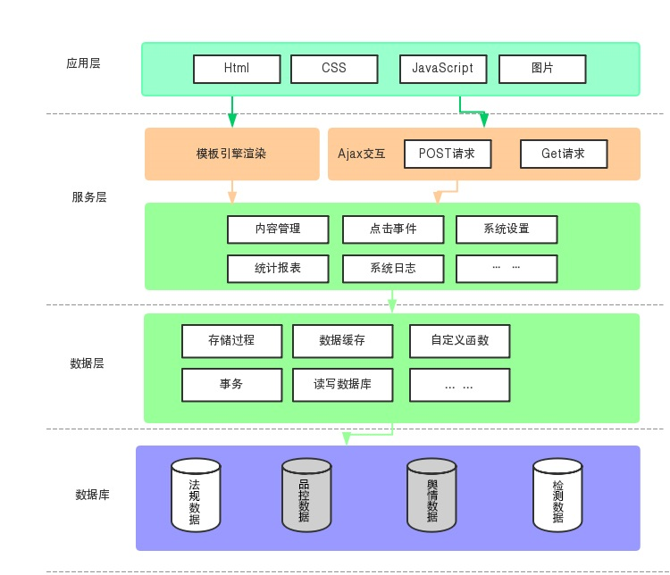

图4-1 设计框架

**第4.2节 数据设计**

4.2.1 品控数据

主要包含：厂家自己的检测数据、送检数据、政府/机构抽检数据。

表4-2-1 品控数据数据表

|  |  |
| --- | --- |
| 表名 | 数据表信息 |
| product | 产品表(产品名称) |
| test_property | 检测项目表 (外键test_result_id关联test_result) |
| test_result | 检测结果（报告）表(外键sample_id关联product_instance) |

Product中包括：产品的名称，编号，状态，规格，执行标准，保质期，适合人群，商品介绍。

Test_property中包括：产品的检测项目，检测结果值，法规判定标准，结果判定。

Test_result中包括：是否合格，检测日期，检测人员信息，对应的具体产品实例，检测抽样数量，检测地点，检测时间，检测类型，检测标准，检测结果。

4.2.2 舆情数据

在舆情数据中，所涉及的表表格信息如表所示。

表4-2-2 舆情数据数据表

|  |  |
| --- | --- |
| 表名 | 数据表信息 |
| eventdynamic | 事件动态表（主码dynamicid，外码eventid） |
| event | 事件表（主码eventid） |

事件表（event）:存储通过之前的聚类程序计算出来的活跃事件。事件表中主要包括：事件ID，事件始发时间，事件地点，事件类别，事件的重点性的文章，事件的关键词的使用次数。

事件动态表(eventdynamic):存储事件的动态相关的重要数据和具体的数目。事件动态表中主要包括：舆情变化ID，事件ID，更新时间，微博数量，转发数量，评论数量，非会员数量，会员数量，情感的倾向性，情感的倾向度，事件的活跃度。

4.2.3 法规数据

法规数据中，所有涉及的表格信息如表所示。

表4-2-3 法规数据数据表

|  |  |
| --- | --- |
| 表名 | 数据表信息 |
| analysis_method | 事件分析的方法 |
| product | 存储判定标准模板中的产品类别 |
| relation | 存储技术指标的关系式 |
| standard | 存储检测标准信息 |
| standard_requirement_to_product_group , | 标准需求和产品之间的关系 |
| standard_requirement_to_test_criteria , | 标准需求和技术指标的关系 |
| standard_requirement_to_test_item , | 标准需求和检测项目的关系 |
| standard_requirement_to_test_standard , | 标准需求 |
| standard_requirements , | 以判定标准+商品+检测项目为基础以便确定具体的检测标准和技术指标 |
| test_criteria, | 存储技术指标信息 |
| test_item , | 检测项目 |
| test_standard , | 检测判定信息 |
| test_standard_to_analysis_method , | 检测标准、分析方法和检测项目的关系 |
| value_unit , | 单位表 |

product表是产品标准分类信息。

standard表是对产品检测项目的规定标准，主要是标准名称代号信息。

standard_requirement表是具体产品需要检测的成分信息，是由standard中标准规定的。

standard_requirement_to_product_group表是具体检测成分与产品对应关系。

test_item表是具体产品成分，所需要检测的项目（比如：胡萝卜的成分甲麟，需要检测净含量、色泽等项目）

standard_requirement_to_test_item表是检测成分与检测项目的对应关系表

test_criteria表是具体检测项目的判定标准，符合要求的为合格；标准值由 relation中的关系式+value值+value_unit中的单位组成。

判定标准值有三种形式：①大于或小于具体含量 ②含量在某一范围区间内 ③文本类感官标准。

relation表是判定标准表中的关系式信息。

value_unit表是判定标准表中的单位信息。

test_standard表是具体产品成分，所要求遵照的检测标准信息（主要是指检测分析方法）。

analysis_method表是检测分析方法信息。

test_standard_to_analysis_method表是检测标准与分析方法的对应关系。

standard_requirement_to_test_standard表是产品成分与检测标准对应的关系。

4.2.4 检测数据

主要包含的数据表信息如表所示。

表4-2-3 检测数据数据表

|  |  |
| --- | --- |
| 表名 | 数据表信息 |
| t_buss_batch_work_sheet | 工作单 |
| t_buss_service_order | 委托登记单 |
| t_buss_finalreport | (外键SERVICE_ORDER_ID关联t_buss_service_order) |
| t_buss_finalreport_field | 最终报告的基本信息(关联t_buss_finalreport与ui_field) |
| ui_field | 表单元素信息表 |
| t_buss_finalreport_to_worksheet | 最终报告与抽样批次关联表(关联t_buss_batch_work_sheet与t_buss_finalreport_field) |
| t_buss_finalreport_grid | 最终报告检测结果信息(外键FINALREPORT_ID关联t_buss_finalreport) |
| t_buss_sample | 样品信息表(外键SERVICE_ORDER_ID关联t_buss_service_order) |
| t_buss_finalreport_to_sample | 最终报告与样品关联表(该表关联样品与报告) |

t_buss_batch表是抽样批次信息，一般是实验室有计划地进行例行检测工作。一个抽样批次对应多个批次抽样工作单。

t_buss_batch_work_sheet表是批次抽样工作单信息，包含抽样具体的某个产品实例信息，与最终报告一一对应。

t_service_order表是委托登记单信息，一般是企业委托实验室帮助其检测产品，由企业送检样品。一份委托工作单可能包含多份样品信息。

t_buss_sample表是委托登记单或批次抽样工作单的样品信息，一份委托工作单对应一份或多份样品信息，但批次抽样工作单与样品是一一对应。

通过 service_order_id 与委托登记单关联，通过 work_sheet_id 与批次抽样工作单关联；

t_buss_finalreport表是检测报告信息，针对某一样品及某一批次抽样工作单一一对应。但，一个委托工作单可能对应多份检测报告信息。

t_buss_finalreport_to_sample表是检测报告与样品对应关系表，一一对应。

t_buss_finalrepot_to_work_sheet表是检测报告与工作单对应关系，一一对应。

t_buss_finalreport_field 具体检测报告中某些基本项的内容，通过 final_report_id与报告信息表关联，通过 ui_field_id 可在 ui_field 表中找到对应的基本项目的名称。

uifiled表是检测报告中的基本项的名称，与 t_buss_finalreport 组合成报告中的基本项信息。

t_buss_finalreport_grid表是检测报告中，各个检测项目的检测结果信息表，包含具体的检测项目、检测标准、检测值、判定标准、判定结果，通过 final_report_id 与报告关联。

1. **详细设计**

**第5.1节 服务层设计**

服务层界说了应用的边界与用户能够看见的可以操作集，其封装了应用的业务逻辑、事务控制及操作的协调能力。通俗的讲，服务层可以隔离有关业务逻辑操作，并且包括了有关的控制逻辑。

服务层的设计模式是外观模式，外观模式简化了复杂子系统的调用接口，并且隐藏了子系统之间的复杂关系，只给客户端一个简单的调用接口。外观模式并没有"封闭"子系统的类，外观模式只是提供简化的接口，所以如果客户需要，依然可以直接使用底层子系统的类。外观模式的别的一个特性是：同时可以供给简化接口和使系统完全的功能揭发出来，从而方便人使用。

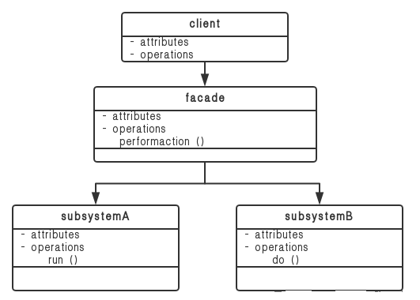

图5-1-1 服务层设计图

功能模块接口的设计如图所示。

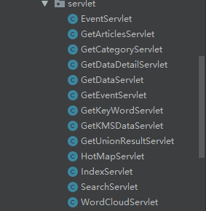

图5-1-2 食品安全信息平台的接口

类的设计如图所示。

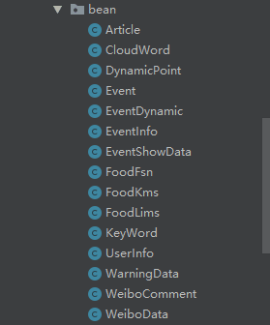

图5-1-3 食品安全信息平台的类

功能模块框架如图所示。

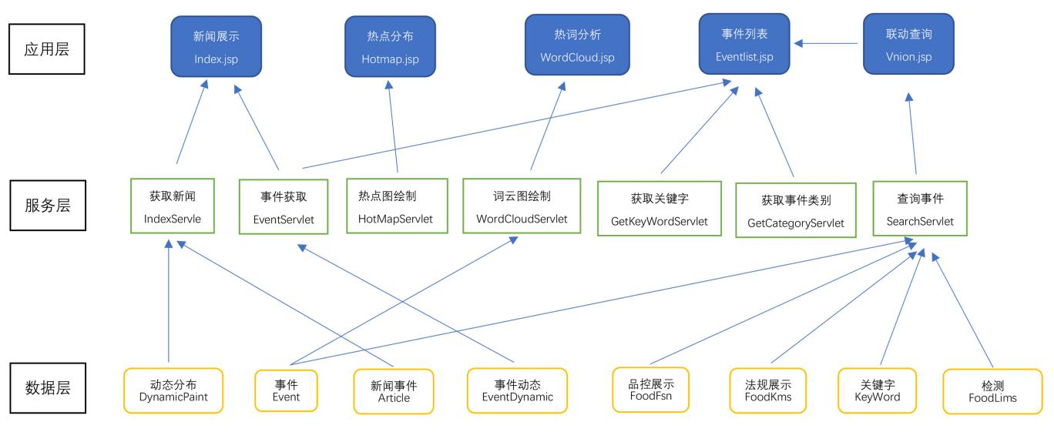

图5-1-4 食品安全信息平台的功能设计

5.1.1 新闻资讯

IndexServlet.java方法中调用包EventDynamics对事件动态进行操作的类与DBOperation数据查找。界面上有两个点击事件，来对应查找不同的事件动态。根据用户的选择，查询不同的信息内容。

输入项目：界面的点击事件“热门事件”，“最近更新”，进行不同的数据查找，对eventdynamics表进行查找。

输出项目：查找数据表，返回数据表中的内容，即新闻事件的主要内容，地点，发生事件ID，关键字。类别，正面比例，负面比例及中立比例。

程序逻辑：响应用户的点击事件，查询数据，返回数据，显示数据。

EventServlet方法中调用了包DynamicPoint(得到动态点的时间和形态), Event, EventDynamic, FoodFsn, FoodKms, FoodLims, KeyWord, WarningData, DBOperation。根据查询事件的事件ID，查找GetEvent，得到事件的事件内容，事件的关键字，热度。

输出项目：查找相关的数据表，返回数据为“事件热度”，“情感指数”，“舆情强度”，“讨论活度”。

程序逻辑：查询数据库，返回数据。

5.1.2 热点地图

方法：HotMapServlet方法：调用包DBOperation。存放地图的string类型的输出展示信息。

根据DBOperation中的GetProvinceCount方法，计算地方发生事件的数目，并在地图上显示。

5.1.3 热词分析

方法：WordCloudServlet方法：调用包Event，KeyWord和 DBOperation。设置热词数目，调用 DBOperation的GetKeyWordList方法查找关键字和数目。

输出项目：事件的事件ID，关键词和文章。

程序逻辑：设置热词数目，和点击事件的响应。根据点击事件，调用 DBOperation中的方法，查询关键字及事件ID，响应输出。

5.1.4 事件列表

方法：EventServlet方法，调用了包DynamicPoint(得到动态点的时间和形态), Event, EventDynamic, FoodFsn, FoodKms, FoodLims, KeyWord, WarningData, DBOperation。在事件列表的界面上呈现了图形化的事件热度，情感指数，舆情强度和讨论活度。使用的是EventServlet中的WarningOption 方法，根据echarts的组件，设置。

KeyWordListOption方法中关键字的提及次数画矩阵图。使用echarts中的组件，直接调用。HotLineOption方法中绘制事件热度变化趋势，用option逐渐的动态指令绘制热度值的动态曲线。

5.1.5 联动查询

GetKeyWordServlet方法：是单个关键字查询的方法，调用包DBOperation中的GetKeyWordStrList方法，查找相关关键字的事件编号，列出事件新闻。

GetCategoryServlet方法：对于单个关键字查询中的类别查询，获取在类别中的编号，调用包DBOperation中的GetCategoryStrList方法，查找类别相关的相关事件，返回上一层，成列事件新闻。

GetUnionResultServlet方法：对于三个不同关键字的联动查询方法。获取上一层的关键字，将已有的法规数据列表，检测数据列表，品控数据列表初始化。调用包DBOperation中的GetFoodFsnInfo,GetFoodKmsInfo,GetFoodLimsInfo方法，三种函数都是sql数据查找，查找的内容都是关键字，查找后进行排序后分别返回给GetFoodFsn,GetFoodKms,GetFoodLims,打印列表。

输入项目：是哪个不同类别的项目。

输出项目：相关的事件，以及法律法规，品控数据和舆情数据。若输入不完整，其他数据为空输出。

程序逻辑：根据四维数据联动查询，调用DBOperation中个数据表的查询方法，返回上一层。

**第5.2节 应用层设计**

5.2.1 新闻资讯

新闻资讯是具体展示热门事件与最近更新的新闻事件。展示事件发生时间、地点和类别。

在index.jsp界面调用IndexServlet.java类。IndexServlet.java类中导入两个包EventDynamic.java和DBOperation.class,分别作为调用数据，显示数据和查找数据表article_sourcehe，articlecount进行连接查询。在index.jsp界面上的“热门事件”或“最近更新”点击事件。点击后调用IndexServlet类查询数据库。

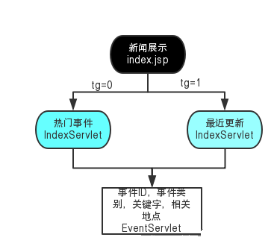

图5-2-1 新闻展示流程图

5.2.2 热点分布图

地图在我们日常的数据可视化分析中是很常见的一种展示手段，不仅美观而且很大气。尤其是在大屏展示中更是扮演着必不可缺的角色。点击不同的城市可以查看该城市发生事件的数目，并且推动旁边的高低选项，地区根据事件数目的多少改变颜色。

在hotmap.jsp中使用echarts，一个开源的数据可视化工具。

创建一个div盒子盛放绘制的热点图，导入Echarts类库。引入地图文件，echarts.js支持js格式和geojson格式的地图文件。进行路径配置，基于准备好的dom，初始化echarts图表。Hotmap.jsp中调用的HotMapServlet.java类，放置地区名和事件数，自己的数据写入value里实例化option，配置属性，data置入数据。HotMapServlet.java中引入包DBOperation.class，查找数据表event。

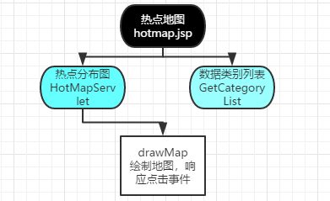

图5-2-2 热点地图流程图

5.2.3 热词分析

词云指的是对于关键词的图形化呈现，可以用于结合用户所生成的标记词或一个网站的主要文字内容，图表通过require获得echarts接口(或者命名空间)后可实例化图表。点击词云上关键词，跳转界面到事件列表，显示相关事件。

在wordcloud.jsp中使用echarts，一个开源的数据可视化工具。创建一个div盒子盛放绘制的词云图，导入Echarts类库，ajax异步获取后台动态数据，选择图形样式，wordcloud.jsp中调用的WordCloudServlet.java类。

WordCloudServlet.java中引入包DBOperation.class、Event.java和KeyWord.java，查询调用数据库keyword，返回数据提供给界面。

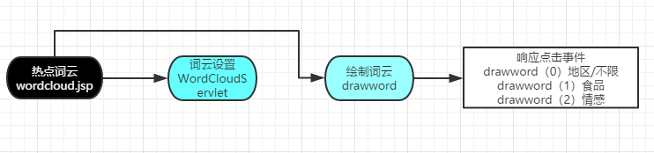

图5-2-3 热点词云流程图

5.2.4 事件列表

事件列表中新闻更加具体的展示了新闻具体的发生事件，地点和类别还有事件编号ID。也可以从另一列的热点词与热门事件类别，进行点击事件。热点词跳转后与上热词分析跳转相同。

在eventlist.jsp中调用EventServlet.java类，引用包查看显示数据表article_source,foodclasses,foodfsn,foodkms和foodlims.获取数据，由类GetKeyWordServlet.java,GetCategoryServlet.java获取后台数据。

EventServlet.java有echarts在后台用java实现，调用option库。Option库中有不少不可缺少的组件，比如对于常用的xAxis与yAxis组件。

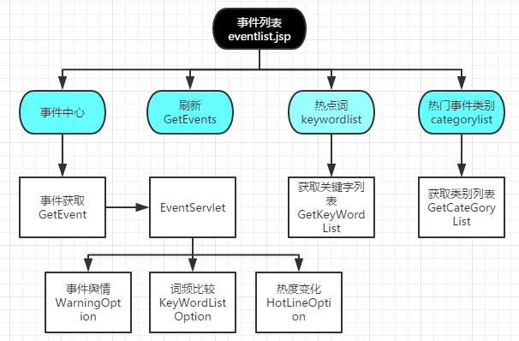

图5-2-4 事件列表流程图

5.2.5 联动查询

联动查询界面分为两部分，分别是事件查询与联动查询。事件查询是单个关键字查询，选择相应的食品、类别或者地区，查询关键字，跳转界面到事件列表，展示数据。联动查询是必须选择三个关键点，食品、地点、类别都必须填写选择，点击联动查询按钮跳转到事件列表界面，展示数据，并展示相关的法律法规、品控数据、检测数据。

本联动查询系统连接了四维数据，对多个数据进行连接，整合。使其能够对数据集合后输出，生成图表，以拥有联动查询的功能。

在点击导航栏的联动查询后跳转到界面union.jsp，有两个查询功能，及两个查询按钮，分别为事件查询与联动查询。

事件查询其实为单个关键字查询，输入关键字，跳转到界面eventlist.jsp，为实现单个关键字查询，调用后端GetKeyWordList.java，引用包KeyWord.java与DBOperation.class。

联动查询就是根据多个关键词，查询相关的食品的法规数据，食品的品控数据，食品的检测数据，和相关食品事件数据。增加搜索条件，选择食品，地点，类别（最多选择填写三个）。

点击联动查询按钮，跳转到界面union.jsp。调用后端GetUnionResultServlet.java，引用包FoodFsn.java,FoodKms.java,FoodLims.java,KeyWord和DBOperation.class。

查找相关的法律法规，品控数据，检测数据，连接数据库连接池，成功后，获取mysql数据库中的四张表：分别是：keyword，event，eventdynamic，foodfsn；两两之间有相同的列，可以实现内连接。

调用包DBOperation中的GetFoodFsnInfo,GetFoodKmsInfo,GetFoodLimsInfo方法，三种函数都是sql数据查找，查找的内容都是关键字，查找后进行排序后分别返回给GetFoodFsn,GetFoodKms,GetFoodLims,打印列表。

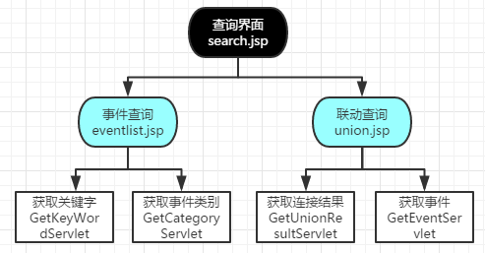

图5-2-5 联动查询流程图

1. **平台部署及运行**

**第6.1节 平台部署**

6.1.1 硬件环境

台式计算机（PC）一台，或者手提式笔记本电脑。处理器在PentiumIV3.0以上。内存为512M以上，硬盘空间为80G以上。

6.1.2 软件环境

Windows10（专业版）。

除了以上必须需要的软硬件环境以外，运行该食品安全信息平台还需要安装主要的工具。

1. 首先安装jdk-11.0.2，配置好环境。
2. 安装运行服务器Tomcat8.5，安装路径默认计科，在后一选项中，选择jdk11为必选项，一般默认为jre1.5.
3. 安装MyEclipse Enterpr ise Workbench 5. 1.0 GA之后，进行如下配置：

1） 初次安装要添加tomcat5，选择window→Preferences→MyEclipse→Application Servers→Tomcat5，单击“Browse”选择tomca5的安装地方，选择“Enable”单选按钮，单击“OK”即可。

2） 在使用MyEclipse运行程序前每次都要先启动tomcat5，选择window→Show View→Servers，其中有tomcat5启动它。在“Console”显示“Server startup in 6797 ms”说明没有错误。（注：在每次启动tomcat5时数字6797可能是别的数字）

3） 在添加一个已有工程时，选择File→Import→Existing Projects into Wordspace→Next→Browse工程所在的地方→Finish。

4） 添加成功后，选择工程右键MyEclipse→Add and Remove Project Deployments→Project→要添加的工程名→Add→Server→tomcat5→Finish。

4. 后台数据库由于连接的是其他人的服务器，所以只需要下载mysql可视化工具MySQL Workbench 8.0CE.连接服务器123.207.152.82\:3306，用户名为root，密码是buct.it_cs/pg。查看数据表justtest，里面为该平台所有使用的数据表。

运行该食品安全信息平台，是在以上步骤全部完成后，点击IE浏览器，在地址栏里输入：http://localhost:8080/EventWarning_war_exploded/。

**第6.2节 平台运行展示**

食品安全信息平台的主要界面如图所示。

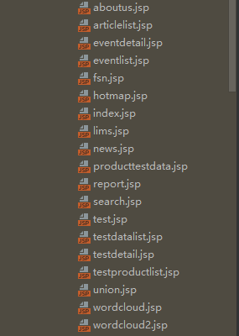

图6-2-1 食品安全信息平台的主要界面

（1）新闻展示

陈列各地新闻，显示时间、地点、主要内容。调用IndexServlet.java类,实现数据查找，上传至应用层，响应点击事件。

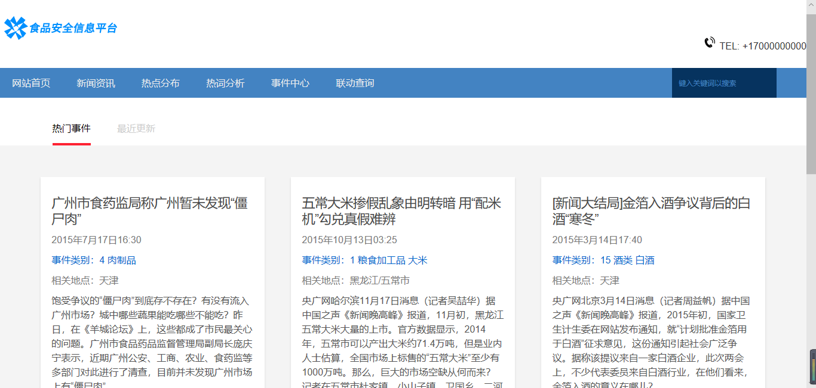

图6-2-2 新闻展示界面

（2）热点分布图

地图在我们日常的数据可视化分析中是很常见的一种展示手段，不仅美观而且很大气。尤其是在大屏展示中更是扮演着必不可缺的角色。点击不同的城市可以查看该城市发生事件的数目，并且推动旁边的高低选项，地区根据事件数目的多少改变颜色。

根据新闻资讯中的地点分布显示在全国地图上，并且显示该地区的新闻数目，根据不同的事件数目地区显示不同的颜色分布。调用的HotMapServlet.java类，放置地区名和事件数，自己的数据写入value里实例化option，配置属性，data置入数据。

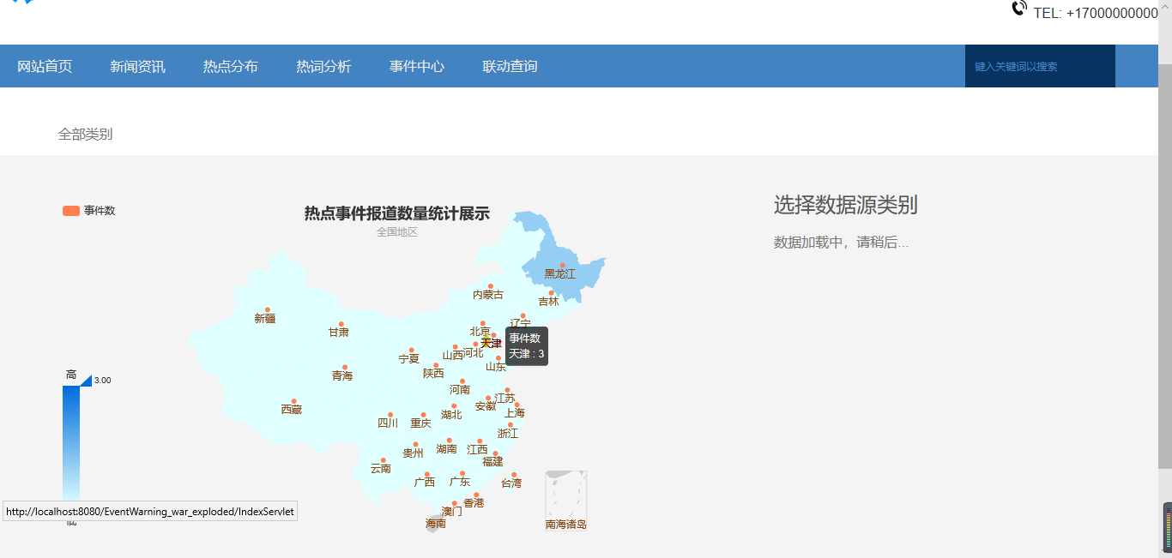

图6-2-3 热点分布图

（3）热词分析

词云是关键词的视觉化描述，用于汇总用户生成的标签或一个网站的文字内容。词云是关键词的视觉化描述,用于汇总用户生成的标签或一个网站的文字内容图表通过require获得echarts接口(或者命名空间)后可实例化图表。点击词云上关键词，跳转界面到事件列表，显示相关事件。

根据新闻主要内容判断出热词，显示，并且点击可以查看详细的新闻内容。wordcloud.jsp中调用的WordCloudServlet.java类，放置关键词，自己的数据写入value里实例化option，配置属性，data置入数据。

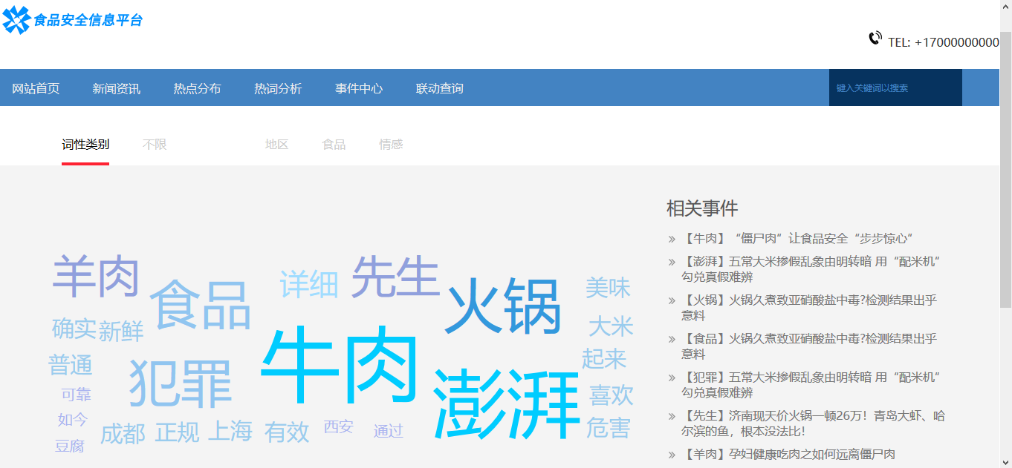

图6-2-4 热词分析

（4）事件列表

事件列表中新闻更加具体的展示了新闻具体的发生事件，地点和类别还有事件编号ID。也可以从另一列的热点词与热门事件类别，进行点击事件。热点词跳转后与上热词分析跳转相同。

陈列事件新闻、事件关键词，事件的类别，若后续的查询工作会返回本界面，陈列用户需要了解的事件内容，并展示关于本事件的法律法规，品控数据和舆情数据。界面下方放置是济南关键字，联动数据，事件热度和舆情态势的变化趋势。调用EventServlet.java类，查找事件主要内容。

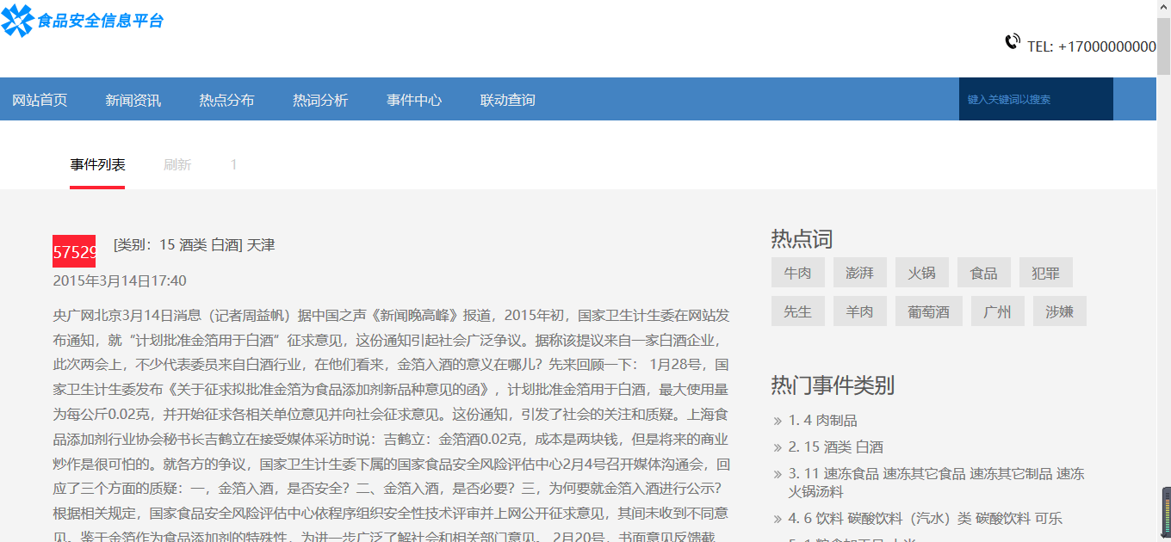

图6-2-5 事件列表

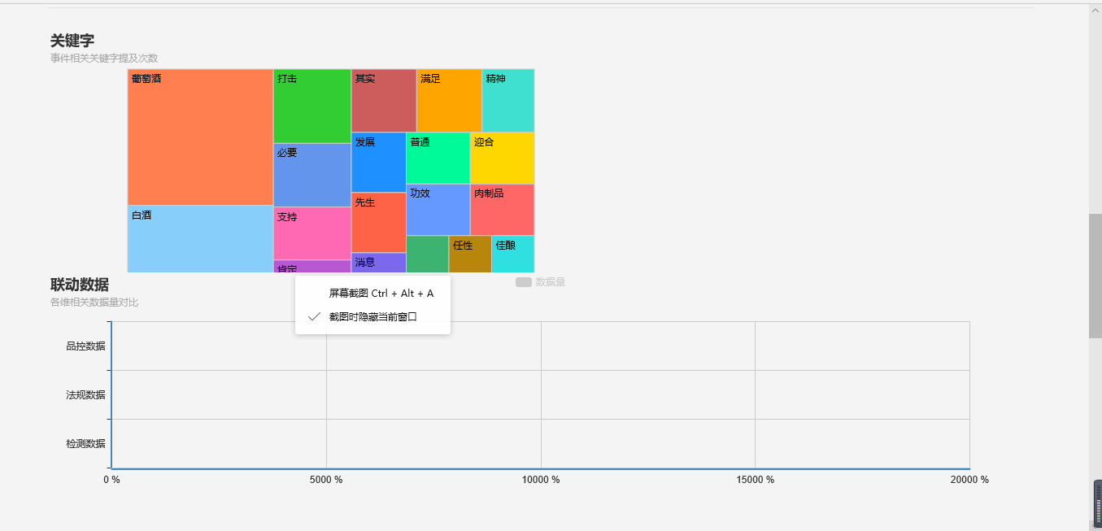

图6-2-6 事件列表.关键字、联动数据

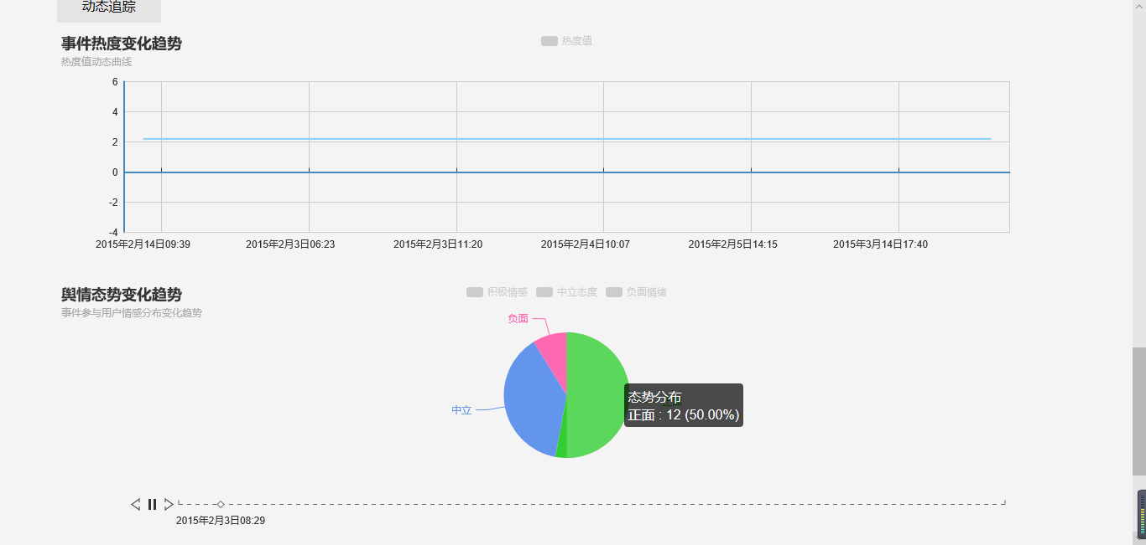

图6-2-7 事件列表.事件热度和舆情态势的变化趋势

（5）联动查询

联动查询界面分为两部分，分别是事件查询与联动查询。事件查询是单个关键字查询，选择相应的食品、类别或者地区，查询关键字，跳转界面到事件列表，展示数据。联动查询是必须选择三个关键点，食品、地点、类别都必须填写选择，点击联动查询按钮跳转到事件列表界面，展示数据，并展示相关的法律法规、品控数据、检测数据。

本联动查询系统连接了四维数据，对多个数据进行连接，整合。使其能够对数据集合后输出，生成图表，以拥有联动查询的功能。

以mysql的联动查询为支撑，查询地点和热词，分析出主要的新闻详细资讯。有两个查询功能，及两个查询按钮，分别为事件查询与联动查询。事件查询是根据单个关键字查询，查询keyword表，简单查询。联动查询是查询四维数据表，同时查询，关键字的个数必须为三个，分别是食品，地点，类别。

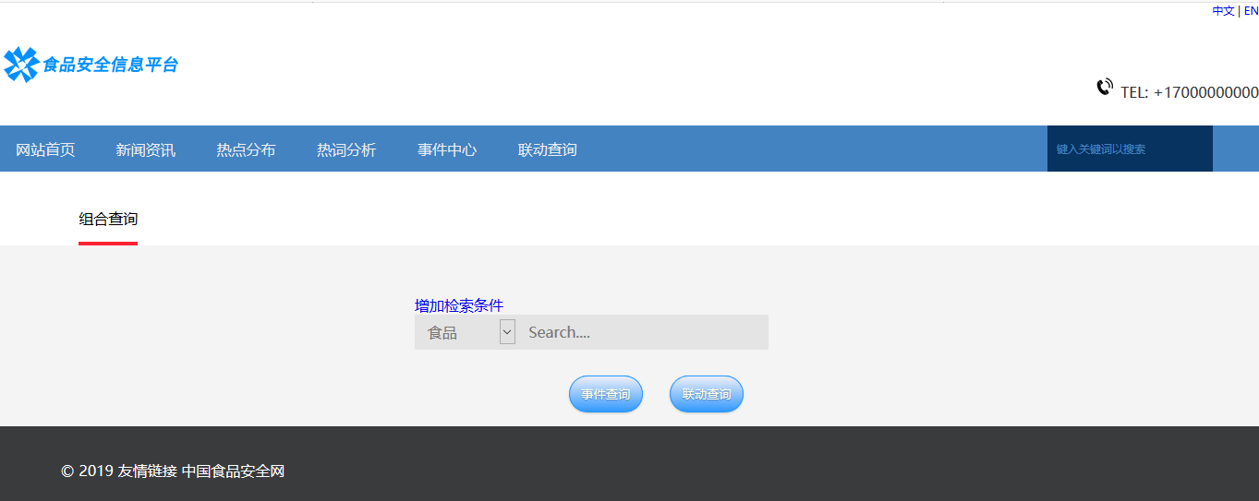

图6·2·8 查询界面

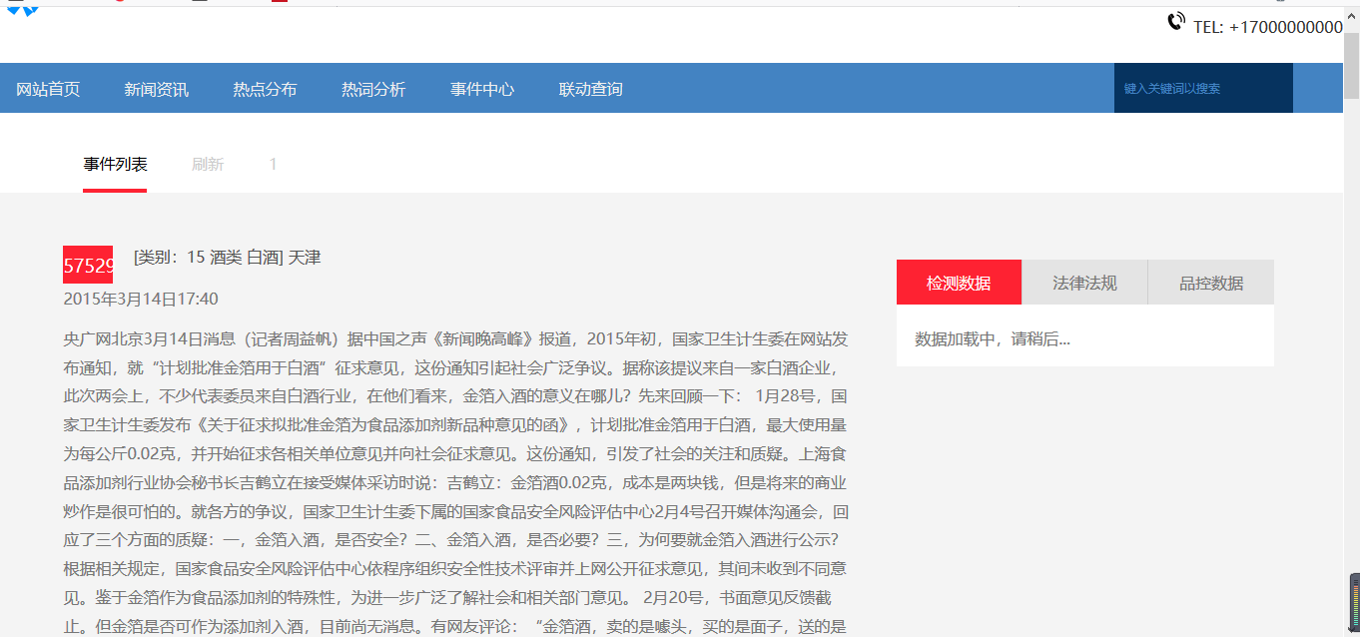

图6-2-9 事件查询

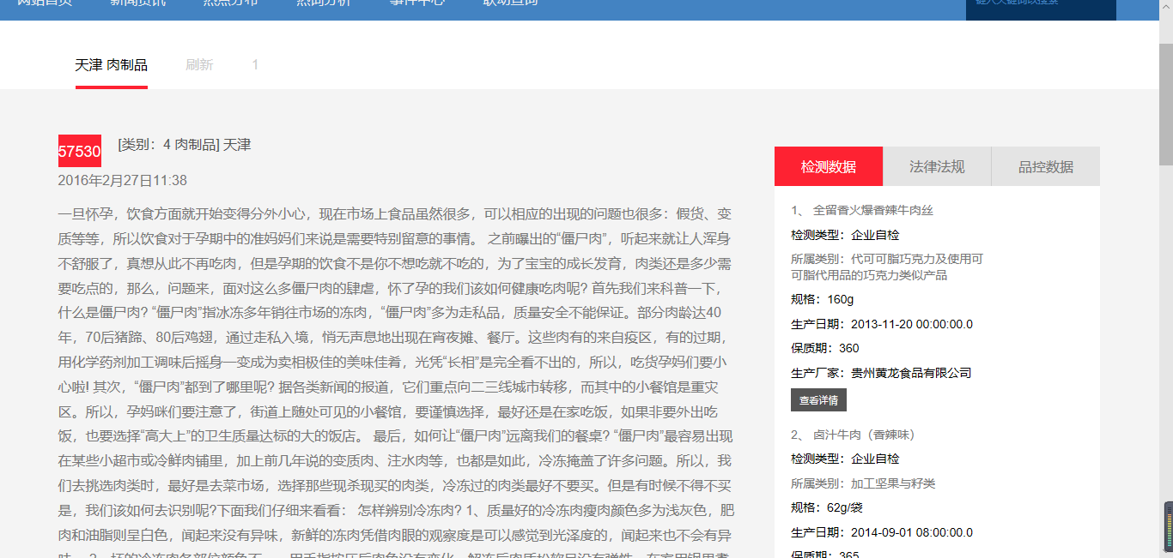

图6-2-10 联动查询

**结论**

本课题采用基于web开发平台，使用MVC模式开发设计，通过研究分析及最终实践，得到以下结论：

1. 信息平台的界面设计使用的主要是JavaScript，HTML与css结合，制作动态界面效果。
2. 对于界面图形化的实现，引用百度研发免费使用的echarts库，在引用中只需要下载引用，准备冬眠容器，设置参数，初始化图表。
3. 对于数据的联动查询，是系统的查询系统连接四维数据，对多个数据进行连接，整合。使其能够对数据集合后输出，生成图表，以拥有联动查询的功能。

**参考文献**

1. 何征峰. 如何构建食品安全平台[J]. 信息化建设, 2007, (6): 54-56
2. 李倩.大数据视域下食品安全信息智库的构建[J]. 兰台世界，2017，（2）：60-61
3. 黄红.手机食品安全信息数据库构建研究[J]. 现代情报，2013，33（10）：51-58
4. 王仙雅，毛文娟，李晋. 信息质量、感知有用性与持续搜寻的关系——基于网络食品安全信息的调查[J]. 情报杂志，2017,36（2）：159-164
5. 曾鹏远. 基于RFID 和 Web 服务的食品安全信息平台的设计与实现[D]. 万方数据：华侨大学，2014
6. 郭平,刘海燕,艾施荣.进出口食品安全信息管理系统的设计与实现[J].计算机与现代化,2016(05):84-89.
7. 刘洋. 基于WEB结构学生就业信息平台的设计与实现[J]. 自动化与仪器仪表，2016,6:146-148
8. 曹奇峰. 基于 Nutch 的食品安全信息垂直搜索引擎研究[D]. 万方数据：杭州电子科技大学，2013
9. 陈世华，顾钦平，福娃. 基于Android的移动校园信息平台的设计与实现[J]. 无线互联科技，2015,18：147-148
10. 谢艳冬. 食品安全信息服务云平台中 SSO 的设计与实现[D]. 万方数据：贵州大学，2015
11. 蒋文贤，许晓璐，赖超，林翠萍，曾鹏远. 物联网和服务架构的食品安全信息平台模型[J]. 计算机系统应用，2013，22（5）：49-54
12. Wang, Q., Yu, H., Zhang, H. & Ma, X. Web-based distributed certification system of green food[J]. *Proc. - 2009 Int. Conf. Environ. Sci. Inf. Appl. Technol. ESIAT 2009* **2**, 494–496
13. Zhangli, H. Design and implementation of Web-Based international trade risk management platform[J]. *Proc. - 2014 5th Int. Conf. Intell. Syst. Des. Eng. Appl. ISDEA 2014* 343–347
14. Ma, H., Tang, Y. & Wu, L. The design and implementation of a web-based information system integrating cooperation, information gathering and classification[J]. *Proc. 2007 11th Int. Conf. Comput. Support. Coop. Work Des. CSCWD* 104–108
15. Li, H., Xiao, H., Qiu, T. & Zhou, P. Food safety warning research based on internet public opinion monitoring and tracing.[J] *2013 2nd Int.*
16. *Conf.Agro-Geoinformatics Inf. Sustain. Agric. Agro-Geoinformatics 2013* 481–484
17. Feng, Y., Jian, C. U. I., Jian, L. I., Wen, G. U. I. & Hai, W. Research and Design of System on Monitoring and Analyzing the Internet Information for Food Safety[J]
18. 王冀宁,吴雪琴,陈庭强.人工智能在食品安全智慧监管中的应用研究[J].中国调味品,2018,43(11):170-173.
19. 刘嵩,刘宇,胡霞敏.运用大数据提升食药监管水平[J].学习与实践，2017（05）：87-92
20. 程文璐. 区块链引入食品信息溯源的行政法规制[D].上海师范大学,2018.
21. 洪岚,尹相荣.社会共治视角下的网络订餐食品安全预警系统构建——基于贝叶斯网络模型[J].情报杂志,2018,37(07):132-138+44.
22. 张航. 基于朴素贝叶斯的中文文本分类及Python实现[D].山东师范大学,2018.

**致谢**

及时当勉励，岁月不待人。

在这个学期写毕设的时候，我虽然遇到了很多困难，但是身边一直有老师和同学，帮助我，鼓励我，相对的对您说一句“谢谢”!

刚开始，因为实习的关系，我的毕设，论文进展都很缓慢。看到第一次通知就要开始了，我的论文完成的基本为零，而且还有很大的和空洞的缺点，很多的内容重写。我有点担心，时间紧迫，我不知道该怎么开始，也不知道怎么做。这时，我的论文导师江志英给了我很大的帮助。他一直具体指导的完成毕设及毕设论文。根据他的提示，我在网上收集了相关信息，并决定通过博客与百度上相关内容入手。然而，由于时间的冲突和紧迫，我和我的同学一起写论文。他们鼓励我调整心态，寻找案例。我仍然很紧张，但我可以冷静一点。后来，案例搜索慢慢变得顺畅起来，论文的思路也变得更加直接。

在此，我特别要感谢江志英老师的奉献和耐心。基本上，他会一直指导我的毕设及论文编写，对于我的进度缓慢很是关心，也会督促我完成，指导我怎么去做，并且完善。这让我觉得作为一个学生很安全，觉得我被认真对待了，我的论文也被认真对待了。真的，我真的很感谢江老师的奉献!

我的同学和朋友，他们陪伴我度过了四年美好的大学时光，在最后时刻积极帮助我。我们从写作思路、复习、论文格式等方面进行了探讨，督促对方不断提高和改正。感谢您使我度过了愉快的大学四年。在最是伤心的时刻可以给予我最大的帮助和鼓励，辅导我的专业知识，更多的学会与大家相处。在这四年里，与娟baby相伴了四年，她特别可爱大方而且很好学，并在很多地方帮助我，对我特别好，以此致爱娟baby。

在毕业设计的这几个月中，从考研失败，到校招，再到实习，从一头雾水到逐渐结束，如苦味中药，很难下咽，但是却在饮用后，品尝到的仍有一丝的苦涩，但是还有另一种风味，一种草药的清香，和以后可能再也不会遇到的不舍。

此时，我的大学生涯已经结束。对于我的母校北京化工大学，我的心里充满了不舍得。我要感谢这四年里那些认真教导并帮助我的老师们，感谢陪伴我度过快乐悲伤平凡的四年大学生活的小伙伴们，感谢这几年中的支持与了解，并且在困难中给予最大的帮助，帮我找到最好的解决事情的方法。衷心的感谢您!

最后，我要向从百忙之中抽出时间对我的毕业论文进行审阅、评议和参与本人论文答辩的各位老师表示诚挚的感谢！